教工餐厅直饮水系统
一、货物需求一览表及技术规格
序号 | 品名 | 规格 | 数量 | 单位 | 备注
 | YC-4A | 规格：一开三直饮  功率： 4.5KW  电压：380V  内胆容量：30L | 1 | 台 | 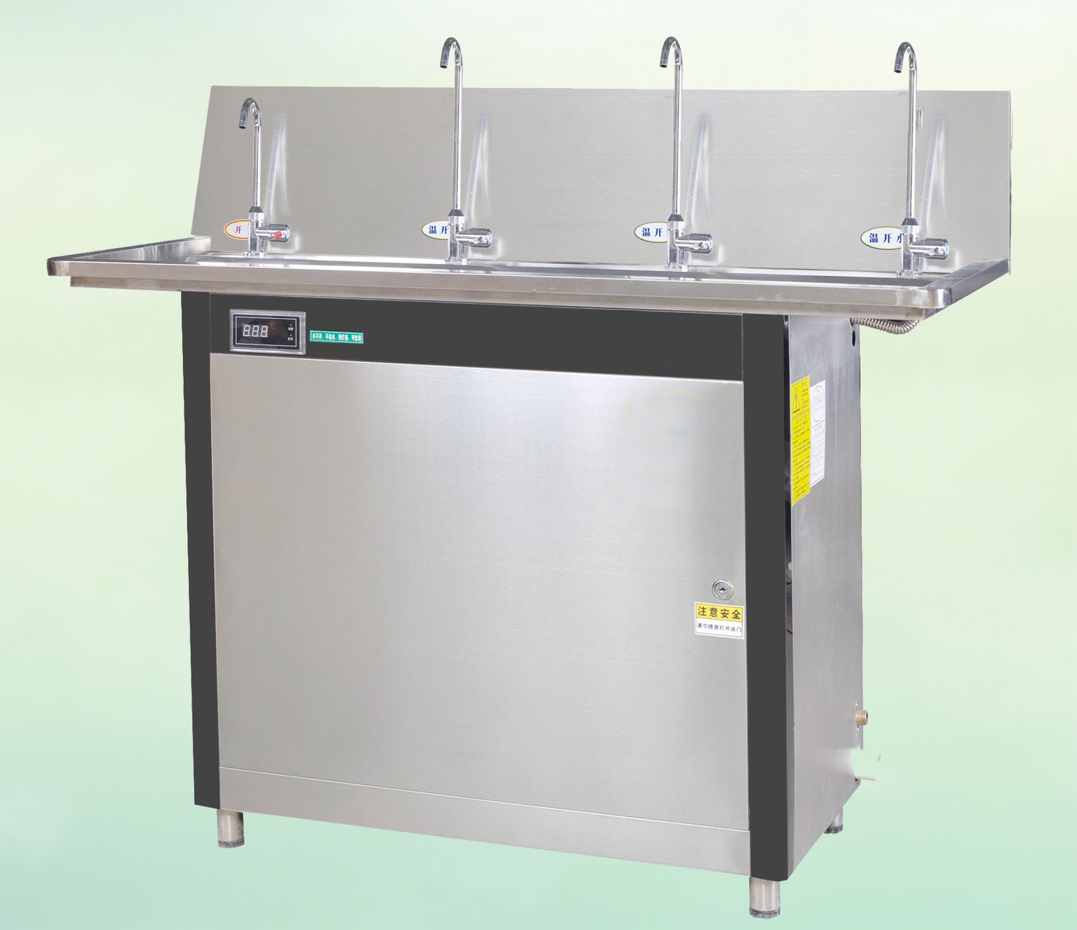  图片仅供参考
 | 三级超滤系统 | 1600UF | 5 | 套
 | 安装及改造费用 | 含龙头及管路 | 1 | 项
 | 20寸PP滤芯 |  | 1 | 支
 | 中空超滤芯 |  | 1 | 支
 | 后置活性炭 |  | 1 | 支
二、要求说明：
1、参加投标的供应商必须具备合法的独立法人资格，具有有ISO9001国际质量认证体系证书和ISO14000环境管理认证，有多年从事本行业经验的专业公司。
2、货物必须是全新的合法的。
3、供应商必须对所提供货物的知识产权负责。
4、开水器需提供至少二年、滤芯一年的保修期。
5、交货时间：合同签订后二十日内。
6、投标人若是非深圳企业必须在深圳有本公司合法的分支经营机构或售后服务机构。
三、其他要求：
- 更换一楼楼梯门口的开水器：新的开水器内配置有一套三级过滤系统共四个龙头的台座式直饮机，其中一个龙头出开水，三个龙头出常温直饮水，有自动反冲洗功能。三级过滤为PP+中空超滤+后置活性炭。
- 改造一楼公共洗物台：在原洗物台下加装三级过滤系统，并增加一个直饮龙头，一个反冲洗龙头。
- 在一楼两个食物加工间的开水器前各增加一套三级过滤系统及增加直饮水龙头、反冲洗龙头。
- 在二楼两个备餐间的开水器前各增加一套三级过滤系统及电动自动反冲。

